Informacje o Komendzie Powiatowej Państwowej Straży Pożarnej
w Sejnach

Tutaj jest główny budynek Komendy Powiatowej Państwowej Straży Pożarnej  w Sejnach, w skrócie Komenda,  w którym pracuje Komendant Powiatowy Państwowej Straży Pożarnej w Sejnach, strażacy systemu zmianowego, dziennego oraz pracownicy cywilni. | 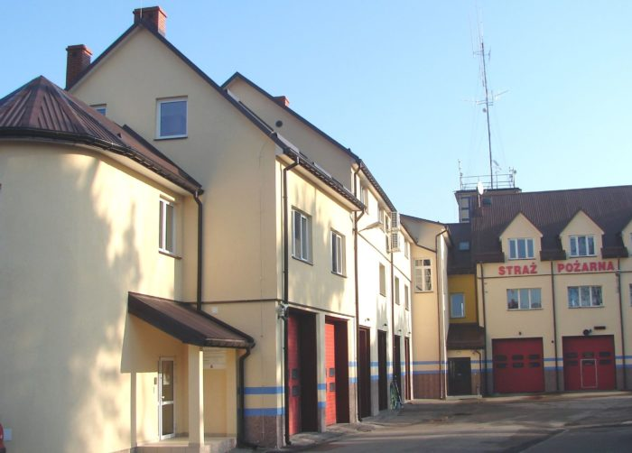

Komendant Powiatowy Państwowej Straży Pożarnej
w Sejnach kieruje pracą Komendy. Komendantowi
w pracy pomaga Zastępca Komendanta oraz pracownicy wielu komórek organizacyjnych.

Czym zajmuje się Komenda?
- dba o bezpieczeństwo pożarowe
w powiecie sejneńskim,
- tworzy plany ratownicze oraz organizuje krajowy system ratowniczo-gaśniczy
w powiecie sejneńskim,
- kontroluje uzgadnianie projektów budowlanych
w zakresie ochrony przeciwpożarowej,
- prowadzi nadzór i kontrolę jednostek Ochotniczych Straży Pożarnych
w powiecie sejneńskim,
- szkoli strażaków oraz osoby odpowiedzialne
za bezpieczeństwo pożarowe w zakładach pracy,
- prowadzi akcje edukacyjne oraz informacyjne
z bezpieczeństwa pożarowego,
- wspiera różne inicjatywy społeczne
z ochrony przeciwpożarowej.
Wejście główne do budynku znajduje się od strony placu wewnętrznego – to wejście jest odpowiednie dla osób  ze szczególnymi potrzebami, osób starszych i rodziców  z dziećmi. | 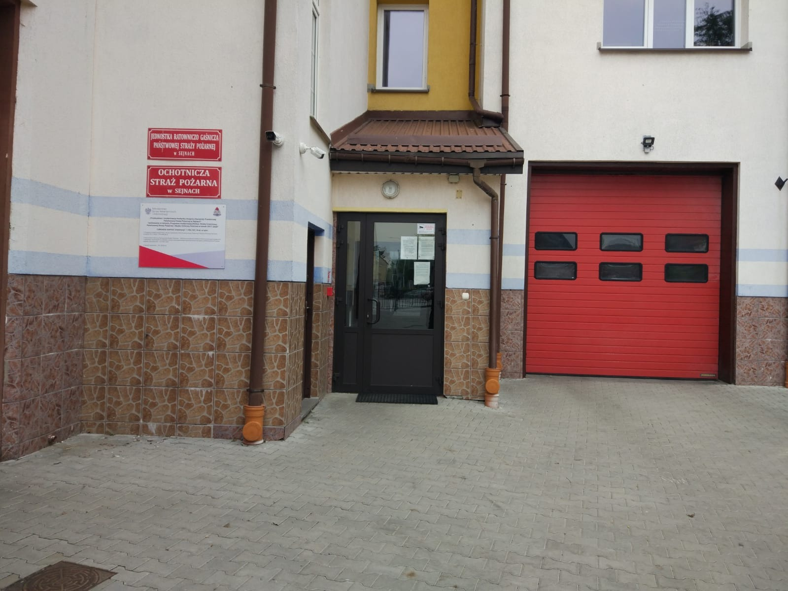

Komenda jest trochę dostępna
dla osób
z niepełnosprawnościami.
Toaleta dla osób  z niepełnosprawnościami jest  na parterze budynku. | 
Gdzie dokładnie znajduję  się toaleta?  Kiedy wejdziesz do budynku głównym wejściem idź dalej prosto. | 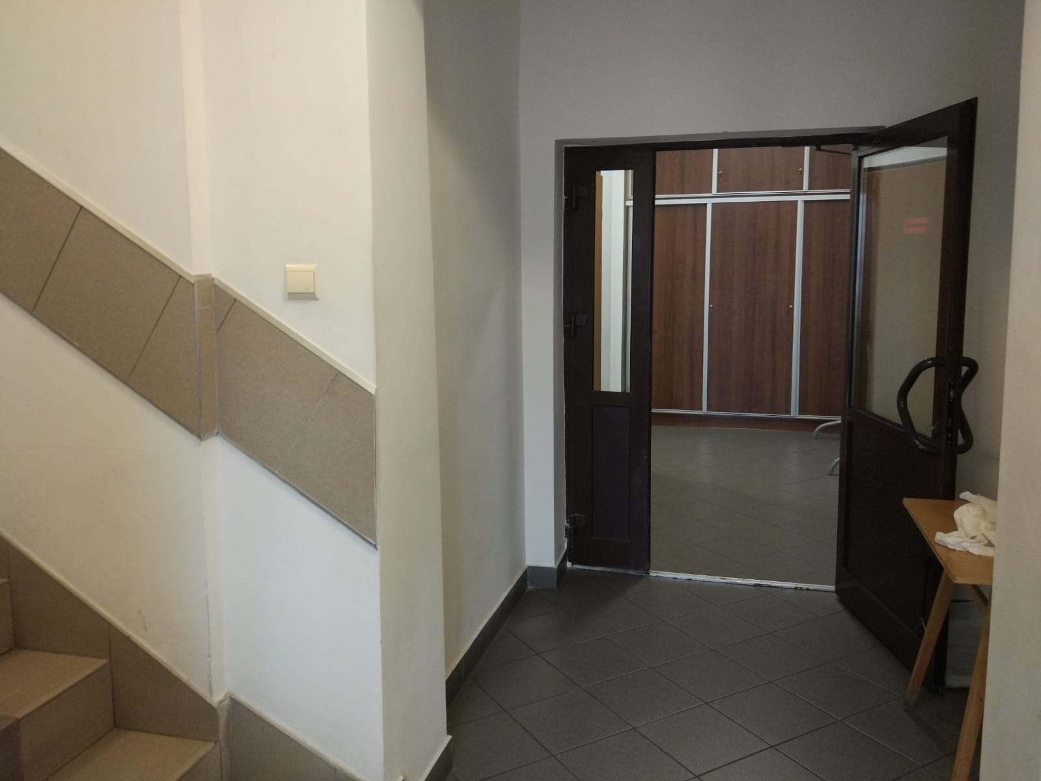
Po minięciu kolejnych drzwi  po lewej stronie będzie znajdować się drzwi do toalety  Budynek nie został wyposażony  w windę, pozwalającą  na swobodny przejazd dla osób  ze szczególnymi potrzebami  na każdym piętrze budynku. | 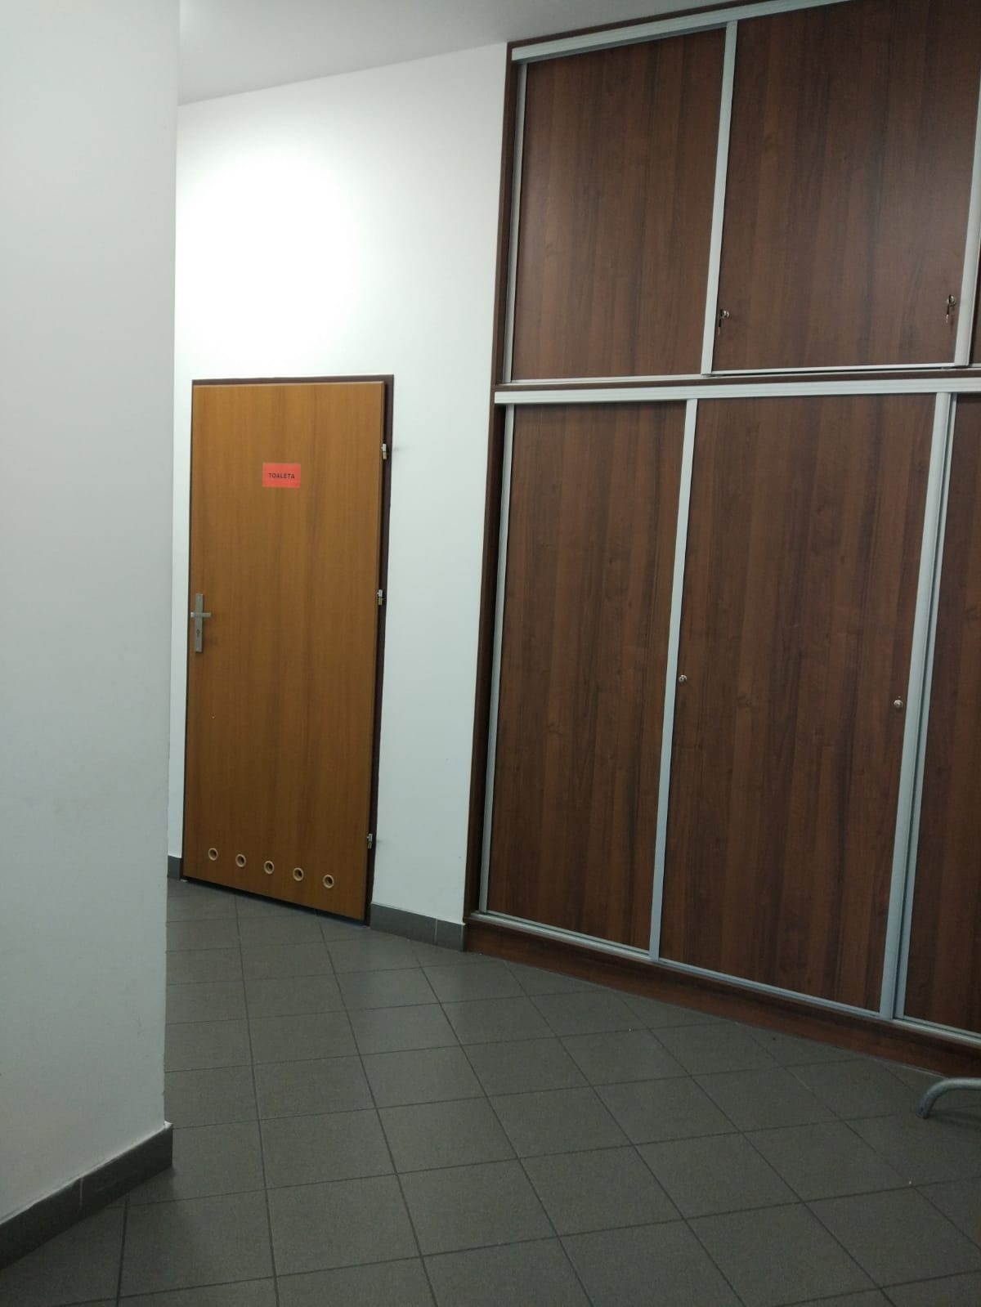
W budynku drzwi i korytarze  są odpowiednio szerokie.  Po budynku możesz jeździć wózkiem inwalidzkim. | 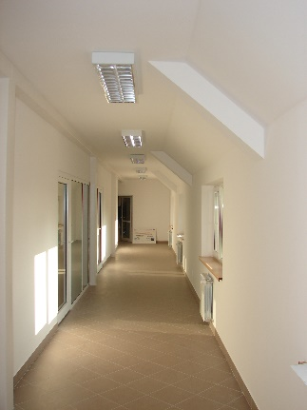

Żeby załatwić sprawy w Komendzie, osoby ze szczególnymi potrzebami mogą:

Napisać pismo i wysłać
je na adres:
Komenda Powiatowa Państwowej Straży Pożarnej,
ulica Strażacka 2,
16-500 Sejny.
Przynieść pismo
do sekretariatu.
Sekretariat to biuro, w którym można zostawić pisma
i inne dokumenty. Sekretariat znajduje się na I piętrze Komendy. Przy problemach przybycia do sekretariatu istnieje możliwość przekazania pisma funkcjonariuszom pełniącym całodobową służbę lub osobiste zejście funkcjonariusza odpowiedniej komórki organizacyjnej do interesanta. Taka możliwość istnieje w dniach roboczych sekretariatu od godziny 7:30 do godziny 15:30.
Jak trafić do Sekretariatu?
Wchodzisz wejściem głównym.
Gdy wejdziesz do budynku zobaczysz:
 | 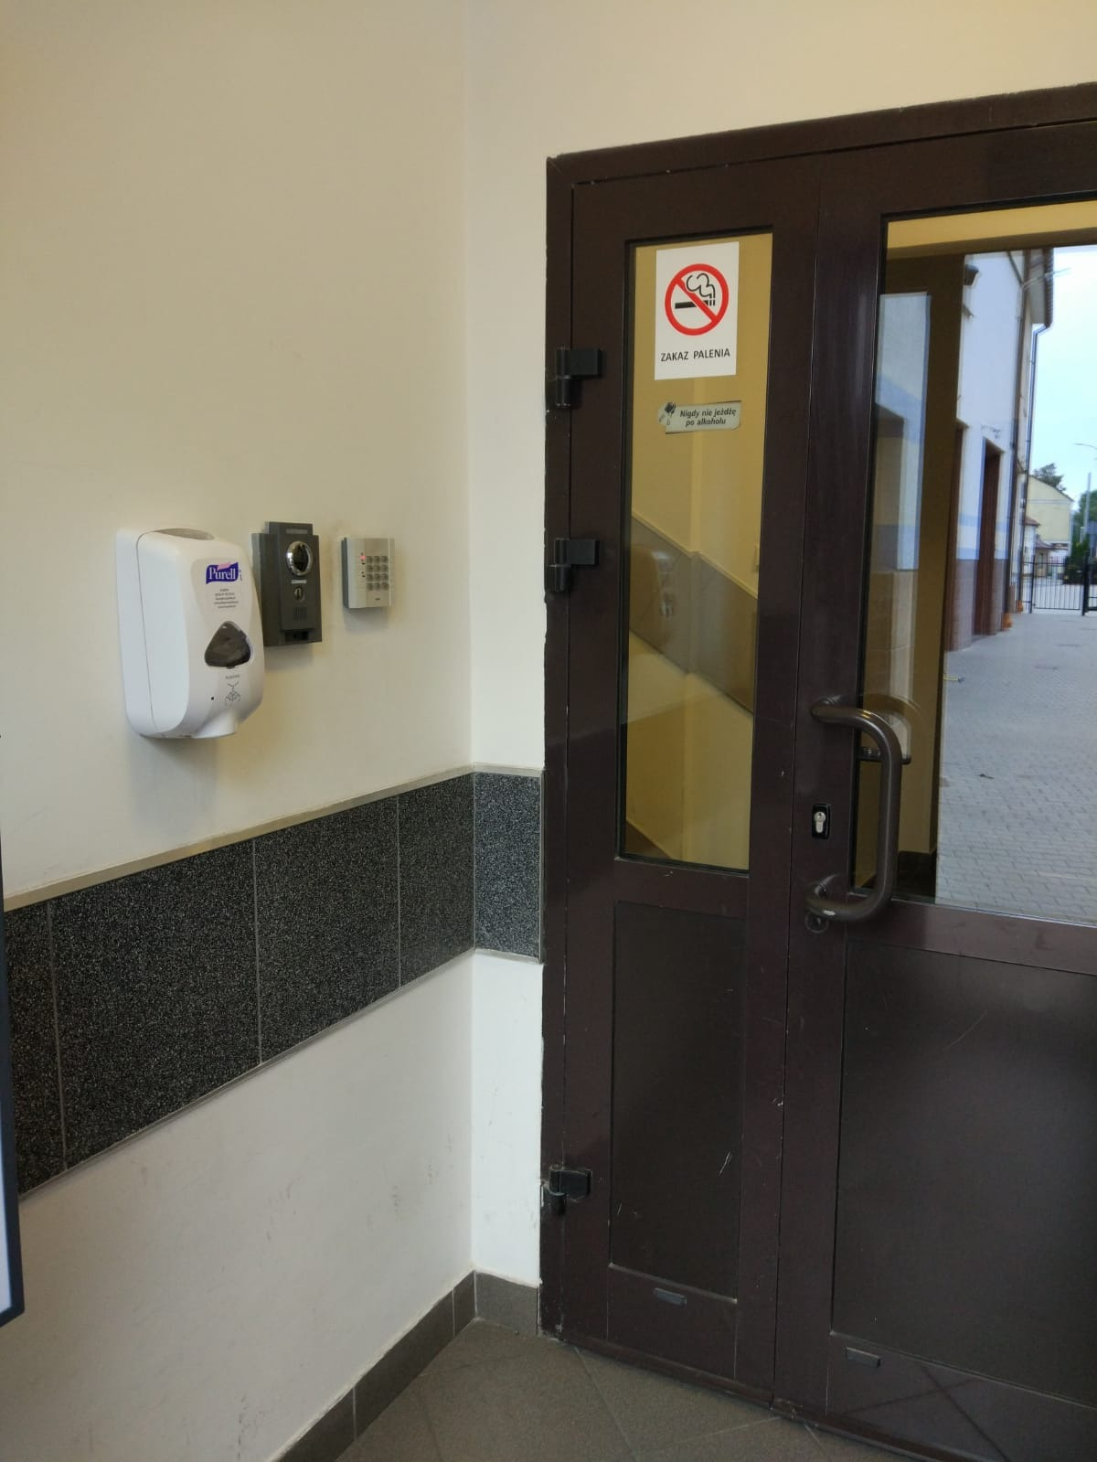
Przy drzwiach wejściowych
i bramie wjazdowej znajduję
się domofon i kamera, która ułatwia kontakt
z pracownikami Komendy
Kiedy spojrzysz w lewo zobaczysz schody, a po przejściu jednego piętra drzwi: | 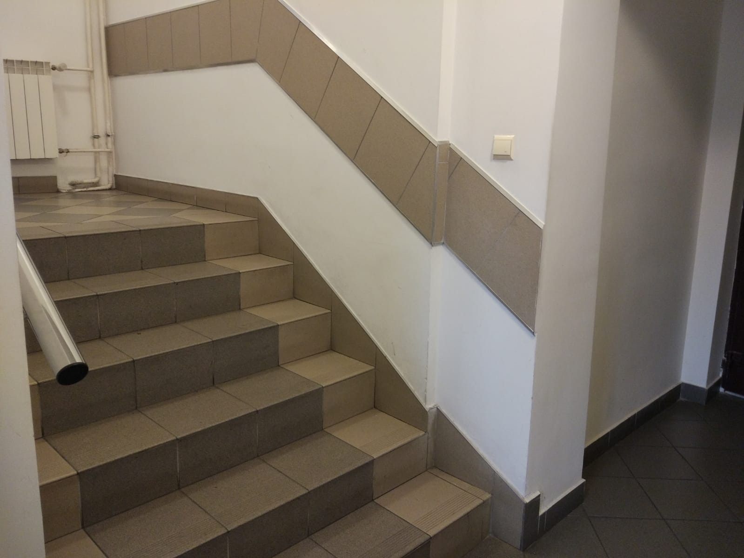
 | 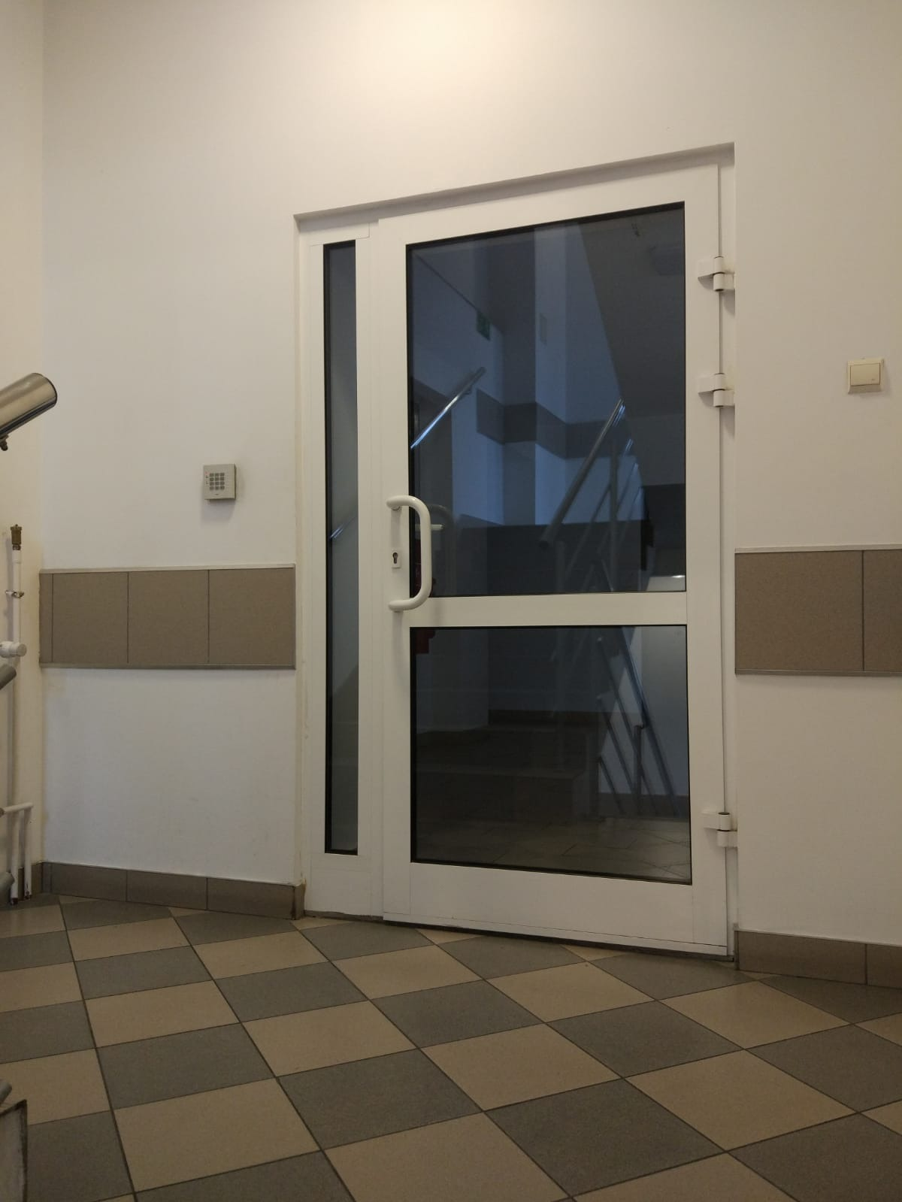
Po przejściu tych drzwi kieruj
się na lewo, a dalej prosto
do kolejnych drzwi:
 | 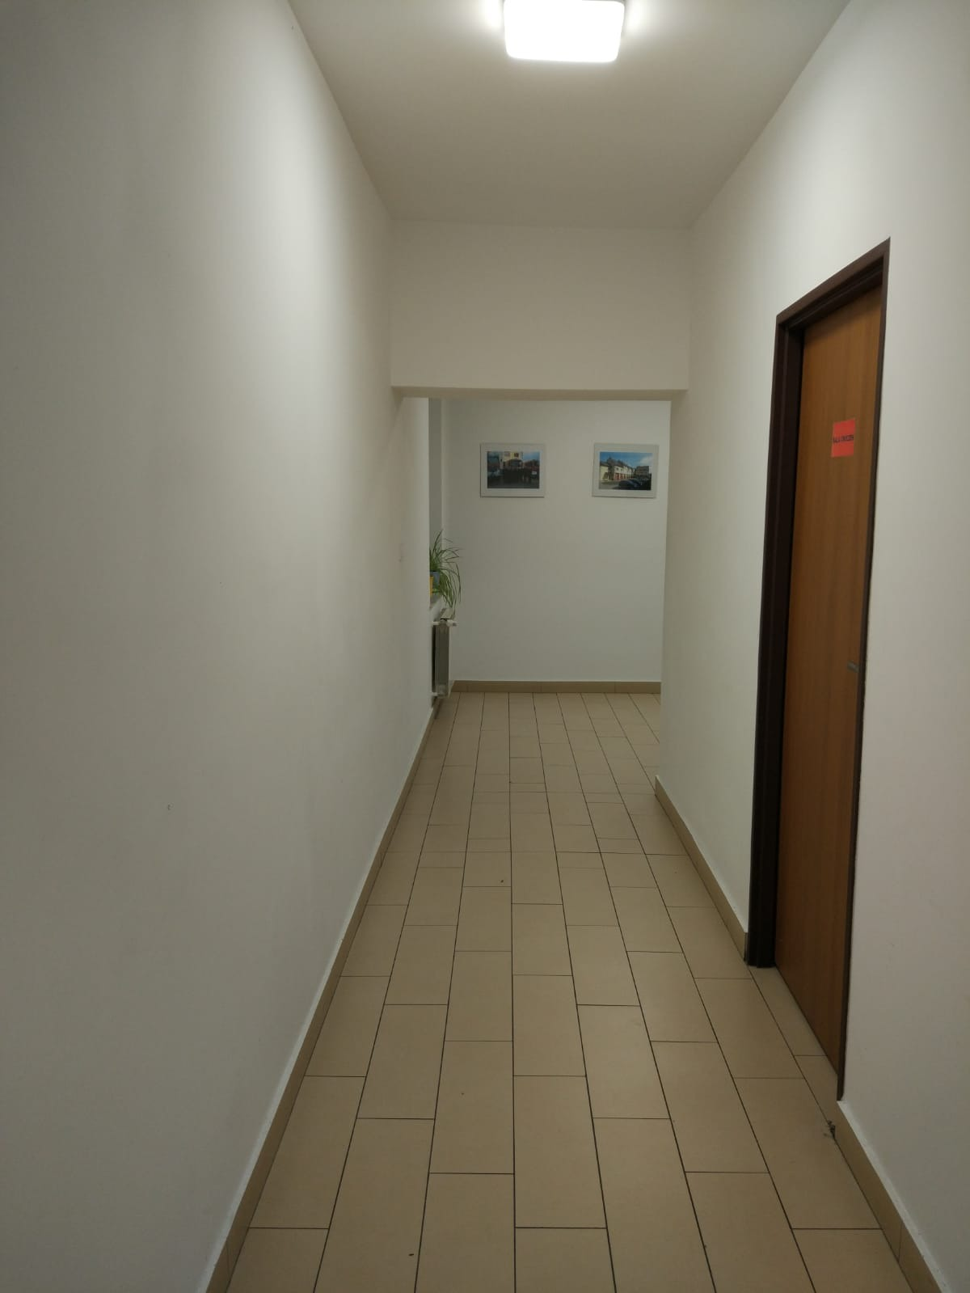
 | 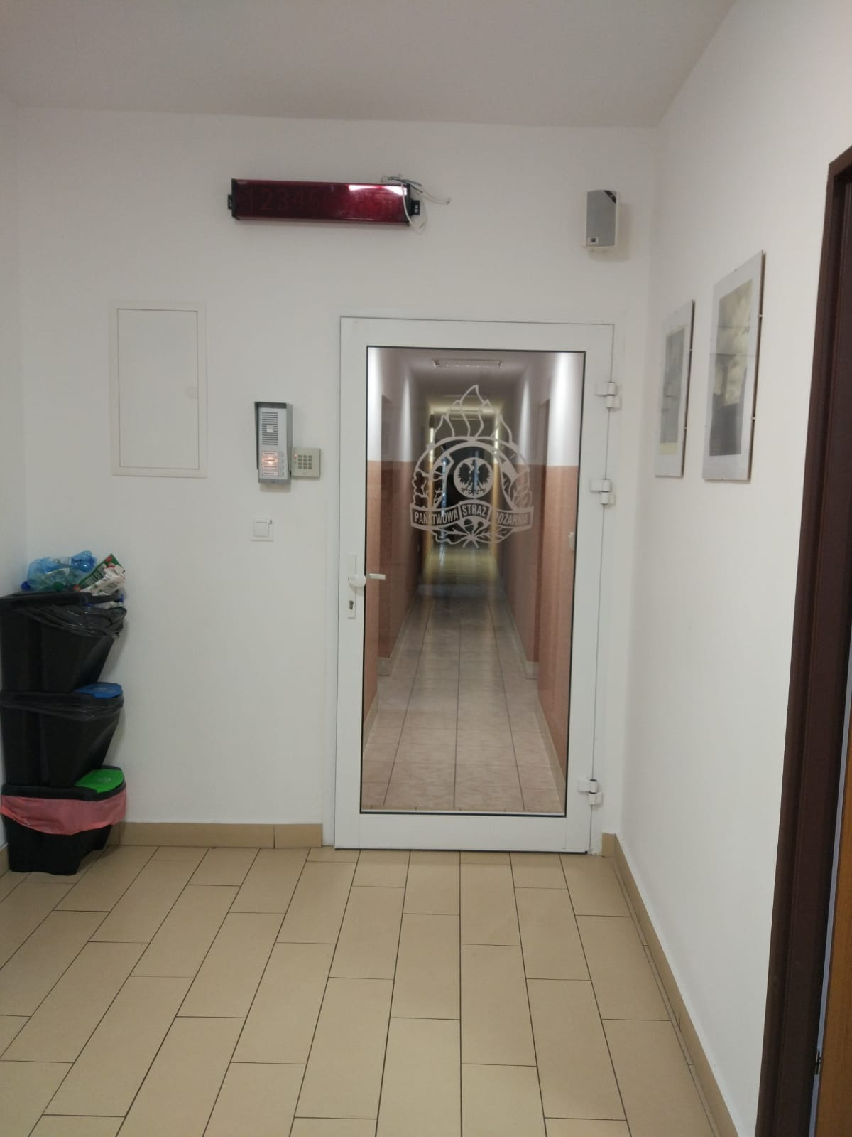
Po minięciu tych drzwi Sekretariat znajdziesz po lewej stronie
w sali nr 3.
Napisać pismo i wysłać
je za pomocą platformy
e-PUAP:
www.epuap.gov.pl. ePUAP
to skrót nazwy Elektroniczna Platforma Usług Administracji Publicznej. Do tego sposobu trzeba mieć internet i swoje konto w ePUAP.
Napisać wiadomość i wysłać
ją na adres e-mailowy: kppspse@straz.bialystok.pl.
Wysłać faks pod numer
47 711 8303
Zadzwonić pod numer
47 711 8301
Przyjść do Komendy i spotkać się
z pracownikiem w godzinach pracy Komendy. Komenda czynna jest od poniedziałku
do piątku w godzinach
od 7.30 do 15.30.
Numery telefonów do wydziałów Komendy dostępne są na stronie internetowej:  https://www.gov.pl/web/kppsp-sejny/dane-kontaktowe | 
Wszystkie informacje  o Komendzie można znaleźć  na stronach internetowych: https://www.gov.pl/web/kppsp-sejny https://www.kppspse.bip.gov.pl/ | 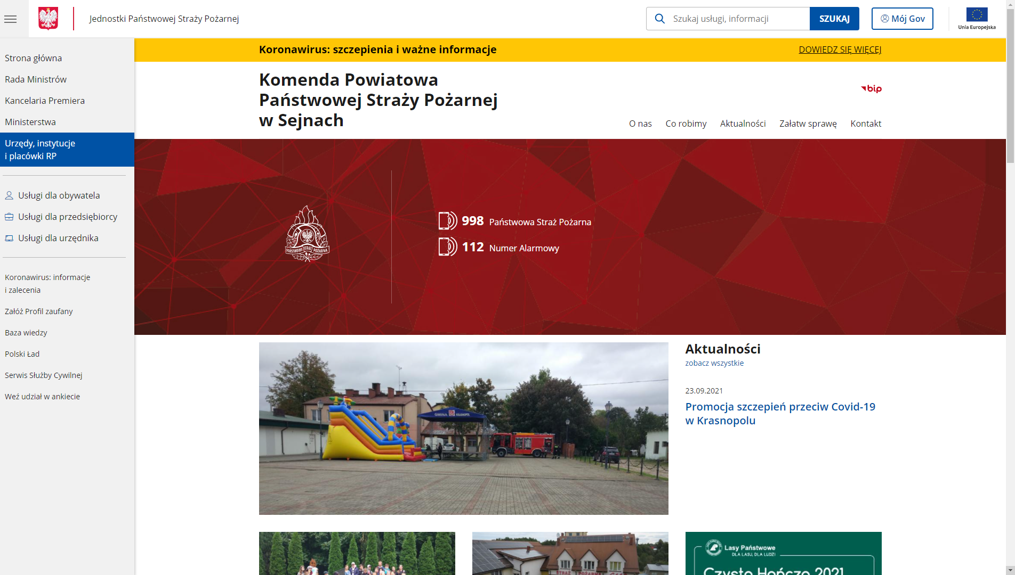
 | 